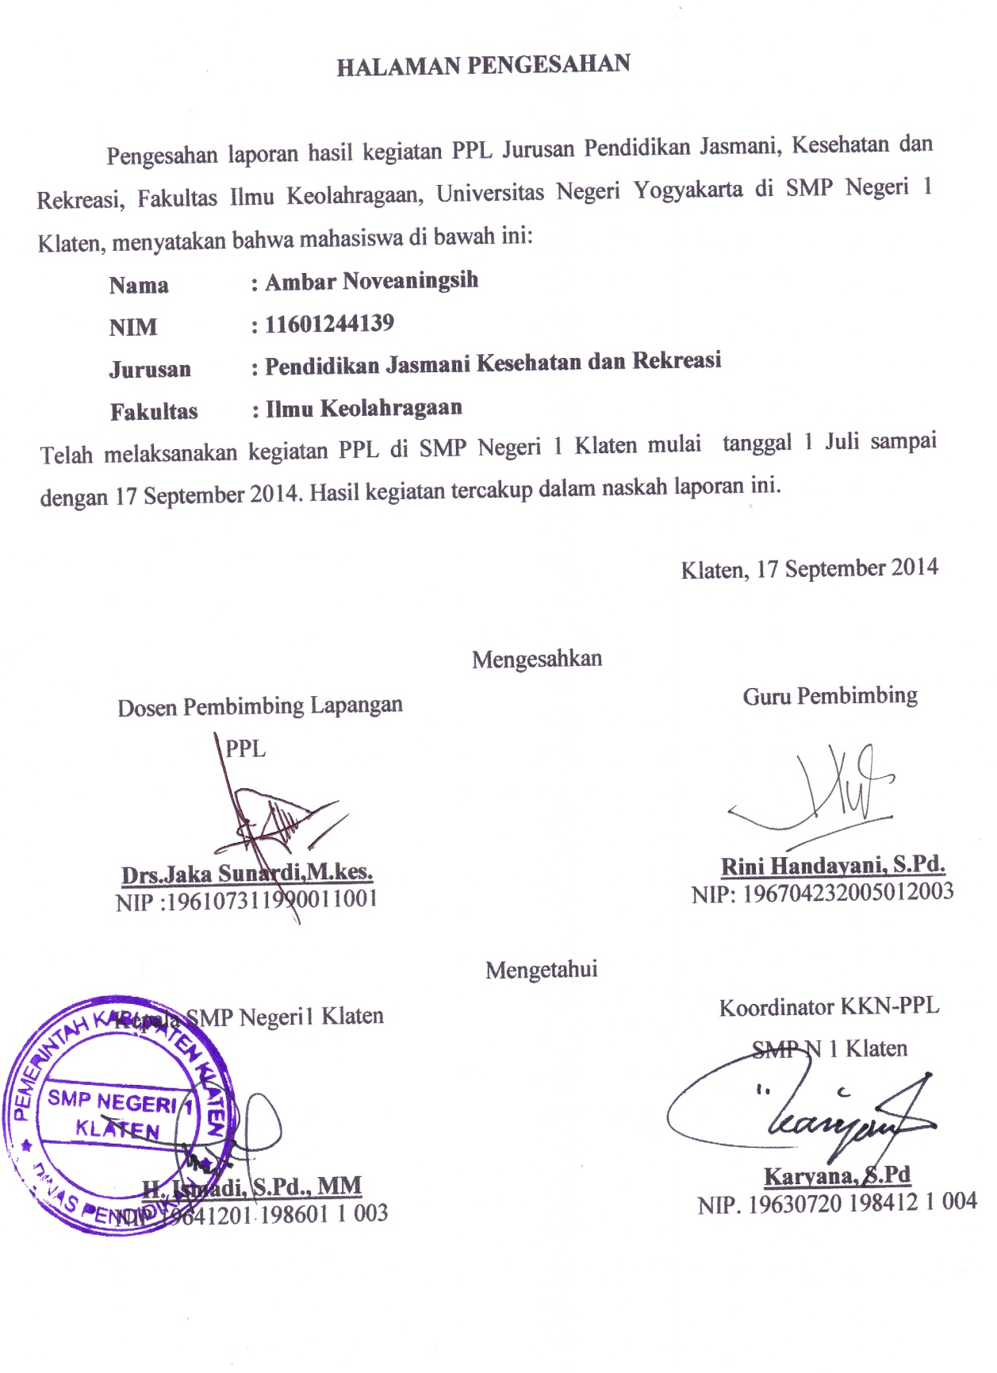

KATA PENGANTAR

Puji syukur saya panjatkan kehadirat Allah SWT, atas berkat rahmat dan hidayah-Nya sehingga dapat melaksanakan PPL 2014 di SMPNegeri 1 Klatendengan sukses dan lancar serta dapat menyelesaikan pembuatan laporan PPL sesuai dengan waktu yang telah ditetapkan.
Penyusunan laporan PPL merupakan tahap akhir dari seluruh rangkaian kegiatan PPL yang dilaksanakan pada tanggal 01 Juli 2014 hingga tanggal 17 September 2014. Penyusunan laporan ini tidak lepas dari kerjasama dan bantuan dari berbagai pihak yang ikut mendukung dan mensukseskan program-program PPL yang telah direncanakan. Oleh karena itu perkenankanlah saya mengucapkan terimakasih kepada :
- Bapak Prof. Dr. Rochmat Wahab, M.Pd, M.A, selaku Rektor Universitas Negeri Yogyakarta, yang telah memberikan ijinuntuk melaksanakan PPL pada semester khusus tahun 2014.
- Bapak Drs.Jaka Sunardi,M.kes. selaku dosen pembimbing lapangan PPL yang telah memberikan bimbingan dan pengarahan selama persiapan, pelaksanaan hingga penyusunan laporan PPL.
- Bapak H. Ismadi, S.Pd., MM selaku Kepala SMP Negeri 1 Klaten yang telah memberi kesempatan untuk mengembangkan dan mengapresiasikan kemampuan dalam pelaksanaan PPL di SMP Negeri 1 Klaten.
- Ibu Rini Handayani,S.pd. selaku guru mata pelajaran olahraga disekolah dan selaku guru pembimbing PPL yang telah memberikan bantuan, arahan dan kesempatan selama PPL.
- Bapak/Ibu guru dan Karyawan SMP Negeri 1 Klaten yang telah membantu kami dan memberikanmasukan yang bermanfaat dalam pelaksanaan PPL.
- Seluruh keluargaku tercinta yang selalu memberikan dukungan dan doa dalam melaksanakan PPL UNY 2014, baik secara moril maupun materiil.
- Teman-teman mahasiswa KKN-PPL di SMP Negeri 1 Klaten yang telah bersama-sama menyelesaikan program KKN-PPL di SMP Negeri 1 Klaten.
- Siswa-siswi yang telah bersedia belajar bersama dan membantu dalam melaksanakan kegiatan PPL UNY 2014 di SMP Negeri 1 Klaten.
- Semua pihak yang telah membantu pelaksanaan program PPL di SMP Negeri 1 Klaten.
Penyusun menyadari bahwa masih terdapat banyak kekurangan dalam pelaksanaan program PPL serta penyusunan laporan ini. Saran dan kritik yang mambangun dari para pembaca yang budiman akan selalu dinantikan demi kesempurnaan laporan ini. Semoga apa yang telah dilakukan dapat bermanfaat bagi semua pihak.

Yogyakarta, 17 September 2014

Penyusun

DAFTAR ISI

HALAMAN JUDUL
HALAMAN PENGESAHAN i
KATA PENGANTAR ii
DAFTAR ISI iv
ABSTRAK v
BAB I PENDAHULUAN 1
- Analisis Situasi 2
- Perumusan Program dan Rancangan Kegiatan PPL 7
BAB II PEMBAHASAN 10
- Persiapan 10
- Pelaksanaan PPL 13
- Analisis Hasil Pelaksanaan 20
- Refleksi PPL 21
BAB III PENUTUP 23
- Kesimpulan 23
- Saran 24

Daftar Pustaka 28
Lampiran 29

ABSTRAK

PRAKTIK PENGALAMAN LAPANGAN
UNIVERSITAS NEGERI YOGYAKARTA

Oleh
AMBAR NOVEANINGSIH
11601244139

Praktik Pengalaman Lapangan merupakan mata kuliah yang wajib ditempuh oleh setiap mahasiswa kependidikan di Universitas Negeri Yogyakarta. Dalam hal ini PPL digunakan sebagai bekal mahasiswa kependidikan sebelum menjadi tenaga pendidik. Dalam kesempatan kali ini, penulis melaksanakan praktik pengalaman lapangan di SMP Negeri1 Klaten.

PPL ini bertujuan untuk mendapatkan pengalaman tentang proses pembelajaran dan kegiatan persekolahan lainnya yang digunakan sebagai bekal untuk menjadi tenaga pendidik yang memiliki nilai, sikap, pengetahuan, dan keterampilan yang dibutuhkan sebagai seorang pendidik.Kegiatan awal dalam PPL ini adalah observasi kelas. Kegiatan observasi ini bertujuan memberikan pengalaman awal tentang situasi kelas, kegiatan yang kedua adalah persiapan, dalam persiapan ini ada yang sifatnya administratif dan persiapan yang sifatnya personal. Persiapan yang sifatnya administratif berupa konsultasi dalam penyusunan RPP yang terkait dengan materi, metode, dan media yang akan digunakan, sedangkan yang sifatnya personal adalah mempersiapkan fisik dan mental. Inti kegiatan PPL ini terdiri dari dua yaitu praktik mengajar dan membuat administrasinya.
Dalam kegiatan PPL di SMP Negeri 1 Klaten, penyusun mendapat kesempatan praktik mengajar di kelas VIII A, VIII D, VIII F,VIII H. Pelaksanaan PPL di SMP Negeri 1 Klaten relatif berjalan dengan baik dan lancar meskipun terdapat beberapa kendala yang cukup menjadi pembelajaran. Namun, secara umum program PPL ini telah menambah pengalaman yang berharga bagi kemampuan mengajar dan kemampuan manajerial di sekolah yang nantinya menjadi bekal menuju lapangan kerja yang sesungguhnya, yaitu sebagai guru yang profesional serta memiliki kompetensi pedagogik, kepribadian dan sosial yang tinggi baik sebagai tenaga pengajar sekaligus pendidik sehingga dapat membantu siswa sepenuhnya dalam proses pembelajaran dan dapat meningkatkan kualitas sumber daya manusia Indonesia secara umum.

Kata kunci: KKN, PPL, dan mengajar

